ЗАДАЧА № 3
Штрек пройден по залежи медноколчеданных руд сложного строения (рис.). Руда средней крепости, нетрещиноватая, оруденение неравномерное. Объемная масса сплошных руд 4,5 г/см³, вкрапленных 3,5 г/см³.
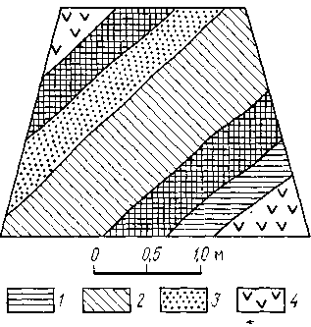
Требуется:
1. Выбрать вид опробования и способ взятия проб.
2. Определить исходную массу проб.
3. Составить схему обработки проб.
4. Составить программу анализов проб.

Рис. Зарисовка по штреку. 1 — сплошные серноколчеданные руды: 2 — вкрапленные халькопирит-сфалеритовые руды; 3 - сплошные халькопирит-пиритовые руды; 4 — вмещающие породы

ЗАДАЧА № 13
Штрек пройден по залежи медноколчеданных руд сложного строения (рис.). Руда средней крепости, нетрещиноватая, оруденение неравномерное. Объемная масса сплошных руд 4,2 г/см³, вкрапленных 3, г/см³.
Требуется:
1. Выбрать вид опробования и способ взятия проб.
2. Определить исходную массу проб.
3. Составить схему обработки проб.
4. Составить программу анализов проб.

Рис. Зарисовка по штреку. 1 — сплошные серноколчеданные руды: 2 — вкрапленные халькопирит-сфалеритовые руды; 3 - сплошные халькопирит-пиритовые руды; 4 — вмещающие породы

ЗАДАЧА № 113
Штрек пройден по залежи медноколчеданных руд сложного строения (рис.). Руда средней крепости, нетрещиноватая, оруденение неравномерное. Объемная масса сплошных руд 4,8 г/см³, вкрапленных 4,0 г/см³.
Требуется:
1. Выбрать вид опробования и способ взятия проб.
2. Определить исходную массу проб.
3. Составить схему обработки проб.
4. Составить программу анализов проб.

Рис. Зарисовка по штреку. 1 — сплошные серноколчеданные руды: 2 — вкрапленные халькопирит-сфалеритовые руды; 3 - сплошные халькопирит-пиритовые руды; 4 — вмещающие породы

